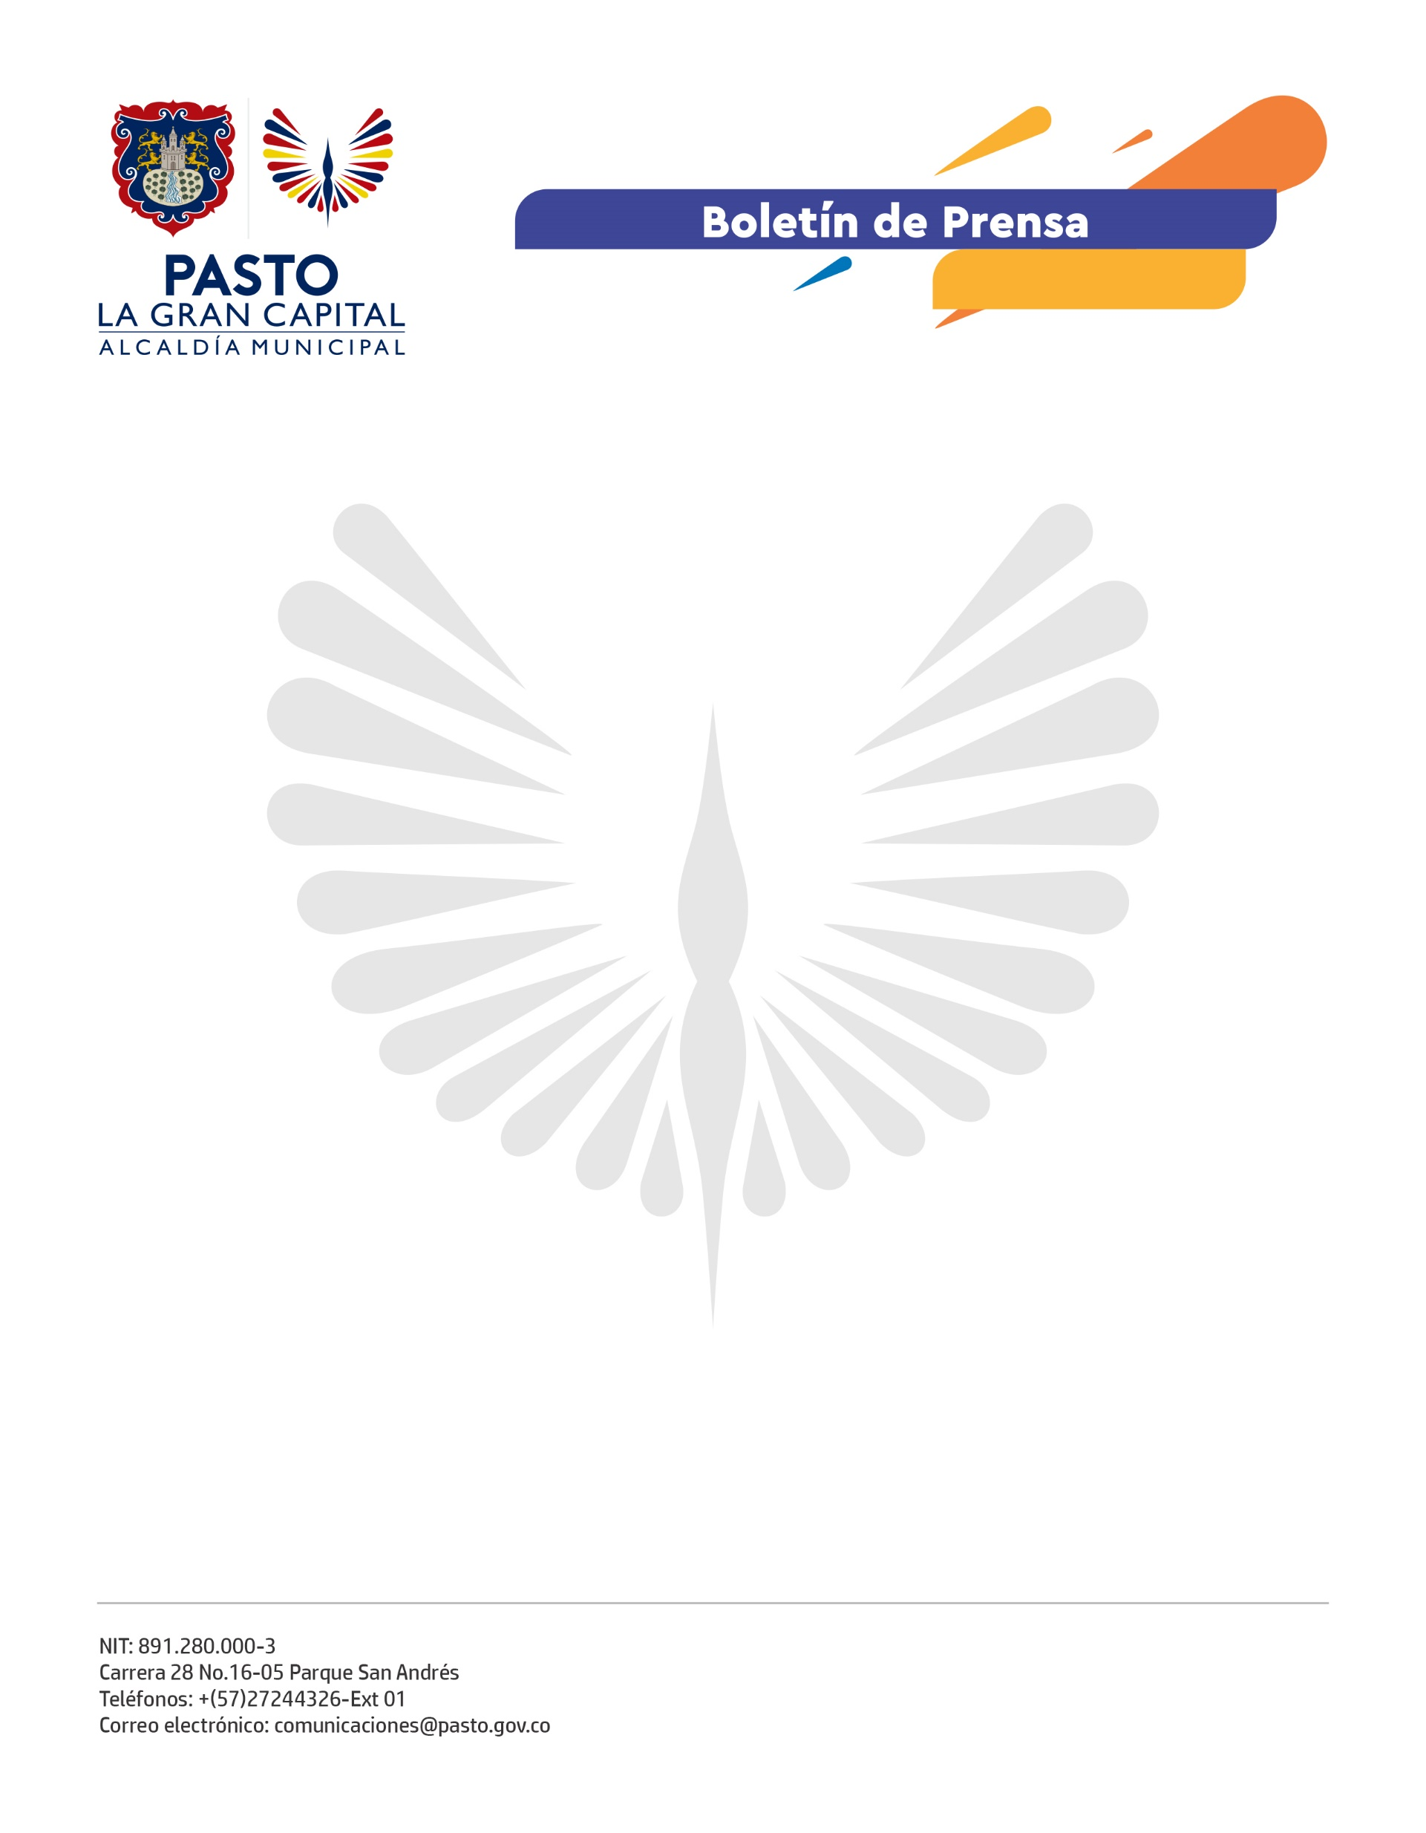
No. 380
17 de junio de 2022

ALCALDÍA DE PASTO AVANZA CON LA CAMPAÑA DE CONVIVENCIA CIUDADANA EN LAS PLAZAS DE MERCADO 'LA PLAZA, MI CASA'
La Subsecretaría de Cultura Ciudadana y la Dirección Administrativa de Plazas de Mercado entregaron tres canastas comunitarias a vendedoras del mercado Los Dos Puentes, que se destacaron por promover la cooperación y sana convivencia en este lugar.
Estas canastas incluyeron productos de empresas regionales como Lácteos La Florida, Laboratorio Especializado, Morasurco Café Puro, Gaseosas La Cigarra, Mister Pollo, Cootranur y obsequios de Pasto Deporte, además de la exoneración de un mes en la tarifa de explotación.
"Me comprometo a seguir siendo solidaria con mis compañeras y respetar la delimitación de mi puesto", comento Liliana Gallardo, una de las comerciantes ganadoras, quien también agradeció a la Alcaldía Municipal y los patrocinadores por esta entrega.
"Fortalecemos la convivencia al interior de las plazas para que los usuarios respeten la delimitación de espacios, promuevan el cuidado ambiental y mejoren la atención al cliente con mensajes amables y sentido de pertenencia por la plaza", dijo el subsecretario de Cultura Ciudadana, Julio César Ramírez.
El funcionario explico que aún falta entregar un puesto modelo y un mural, actividades que hacen parte de esta estrategia para seguir incentivando a los buenos ciudadanos de las plazas. Además, confirmó que 'La Plaza, Mi Casa' se replicara en la plaza de mercado El Tejar
De esta manera, la Administración Municipal apoya a los comerciantes de las plazas de mercado de 'La Gran Capital' con el fin de mantener en orden sus puestos de trabajo y mejorar la atención al cliente.

